数据库工程作业
要求：
- 完成一个小型的数据库信息管理系统（或部分功能），并填写工程作业报告；程序和报告请在规定时间之内上传。
- 开发模式（B/S或C/S）、开发高级语言任选，后台数据库使用大型数据库管理系统（SQL Server、Oracle、MySQL等），不要使用桌面数据库。
- 报告中所列举的四种操作，每种操作举一个例子即可。
- 作业成绩按照报告中的标准评分，程序只实现报告中涉及的部分即可。
- 作业完成后，请将工程作业报告和程序打包提交给助教老师，并联系助教老师进行系统说明和演示，回答相关问题。

工程作业报告
- 项目信息（10分）

学号 | 2211044 | 姓名 | 陆皓喆 | 专业 | 信息安全
项目名称 | 王者荣耀赛事信息管理系统
必备环境 | Python，MySQL
系统主要功能简介（4分） | 该项目实现了对于王者荣耀官方联赛的各赛事的信息的管理，我们可以通过输入赛事名和赛事名对应的密码来登陆查看每一场赛事的对应数据；也可以查看往届赛事的比赛结果，还可以生成我们的新表来完成特定内容的查找任务；还可以完成对队伍的删除与添加，对队员的签约与解约等操作；还可以添加新赛事，对新赛事设置对应的内容与登陆密码等功能。  项目还能实现，从我们的登录页面，输入对应的信息，从而跳转到对应的赛事的数据当中去。
系统主要页面截图（6分） | 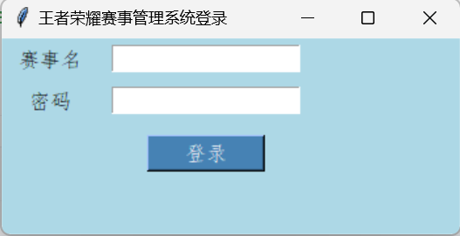  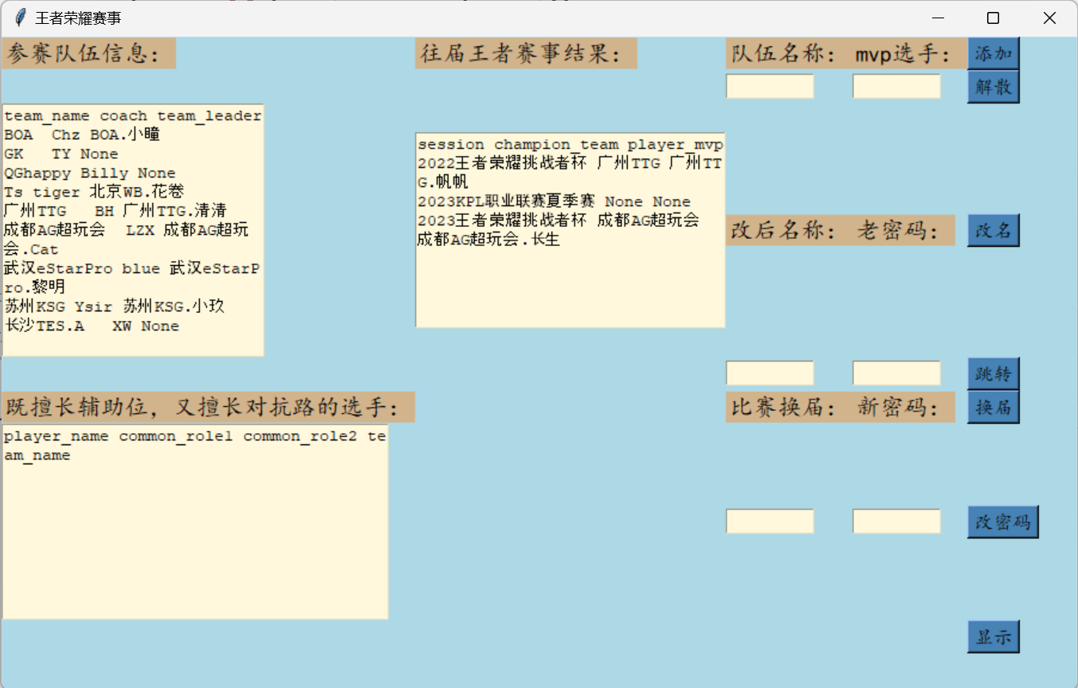  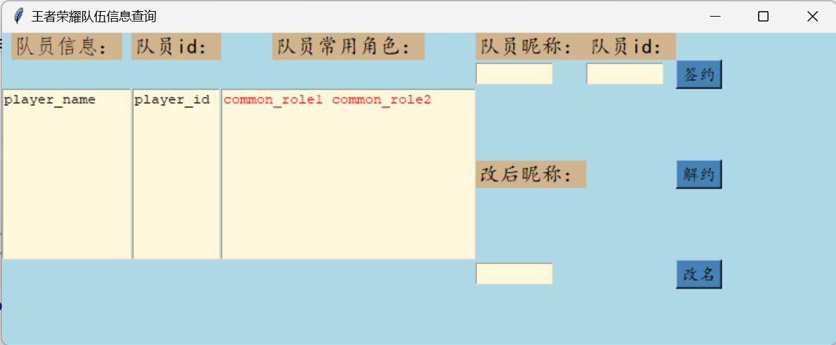

- 系统配置（10分）

说明 |  | （2分）请说明系统配置情况（后台数据库，高级语言）；  （8分）请使用连接串连接高级语言和数据库，并分析字符串的各个部分。
配置步骤  2分 | DBMS | 1.MySQL
配置步骤  2分 | DBMS | 2.……
配置步骤  2分 | 高级语言 | 1.Python
配置步骤  2分 | 高级语言 | 2.……
连接串  分析  （6分） |  | 序号 | 名称 | 功能说明 | 取值
 |  | 1 | db | 在我们的player_class.py文件中与我们的MySQL进行连接，从而进行对应的登录操作 | 无
 |  | 2 | db | 在我们的information.py文件中与我们的MySQL进行连接，从而完成我们的主要工作 | 无
连接串代码（截屏）  （2分） |  | 代码内容为：db = pymysql.connect(host='localhost', user='root', password='123456', database='Honor_of_Kings', charset='utf8')
备注 |  | 连接过程中，我们使用了对应数据库的账号和密码，对应到项目的数据库Honor_of_Kings，使用utf-8的格式

- 数据库设计（14分）

说明 | （10分）按照数据表的创建顺序，依次给出所涉及数据表的信息，其中参照字段以“（字段1，字段2，……，字段n）”的形式给出，被参照字段以“表名（字段1，字段2，……，字段n）”的形式给出；  （4分）一般DBMS都可以为数据库生成关系图，请将该图片截屏并粘贴到表格中。
数据表  （10） | 创建顺序 | 数据表名称 | 主键 | 参照属性 | 被参照表及属性
数据表  （10） | 1 | role | role_name | 无参照属性
数据表  （10） | 2 | team | team_name | 无参照属性
数据表  （10） | 3 | player | player_name | common_role1 | role,role_name
 |  |  |  | common_role2 | role,role_name
 |  |  |  | team_name | team,team_name
数据表  （10） | 4 | abyss_game | session | champion_team | team,team_name
 |  |  |  | player_mvp | player,player_name
关系图（4） | 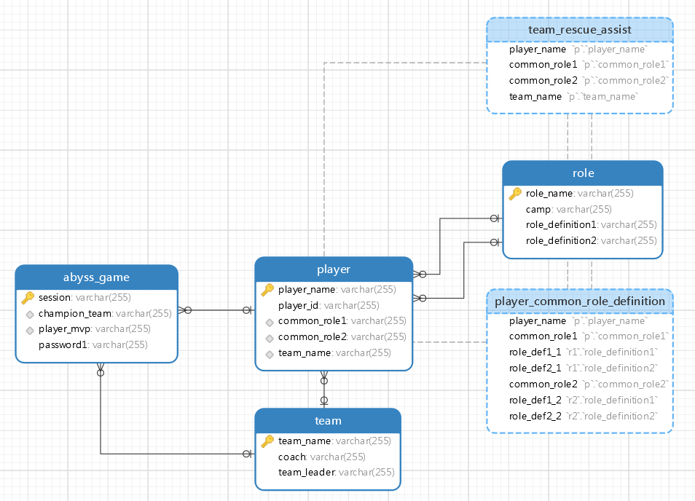
备注 | 在图中的表格role、team、player、abyss_game是我们数据库中原有的表格，而我们的team_rescue_assist和我们的player_common_role_definition则是我们的通过view视图生成的表单，在后续我们会进一步说明。

- 含有事务应用的删除操作（13分）

说明 | （1分）简要说明该操作所要完成的功能；  （2分）该操作会涉及的表（必须含有两张或两张以上的关系表，同时以“表名”的形式给出）  （1分）表连接涉及字段描述（描述方式为“表1.属性=表2.属性”）  （1分）删除条件涉及的字段描述(以“表名.属性=？”形式给出)  （4分）实现该操作的关键代码（高级语言、SQL），截图即可；（其中如果删除语句中不包含任何形式的事务应用将扣除3分）  （4分）如何执行该操作，按所述方法能够正常演示程序则给分。
功能描述（1分） | 我们可以实现对应的赛事中的参加队伍的解散功能。  当我们解散一个参赛队伍时，我们在team表中删除该队伍的信息，同时将player选手表中所有属于该team的选手信息也进行删除操作。（额外的，对队伍和队员的删除操作也设置一定条件的限制，即在往届的王者荣耀赛事中曾经获得过冠军的队伍或者得到过fmvp的选手，不执行删除操作，保留其信息）
涉及的表  （2分） | team表(表示我们的队伍)和player表(表示我们的选手)
表连接涉及字段  （1分） | team表中的team_name和我们的player表中的team_name相同的情况进行连接，即：  team.team_name=player.team_name
删除条件字段描述  （1分） | 字段 | 规则
删除条件字段描述  （1分） | team.team_name | 将想要删除的队伍的队伍名，在tkinter的insert_old_team_name的entry部件中进行单行文本的输入，系统获取该文本赋值给team_name,去执行我们的delete_team(team_name)函数(该函数在information.py文件中)
删除条件字段描述  （1分） | abyss_game.  champion_team | 在删除队伍时，在触发器中设置了条件，即想要删除的队伍在往届王者荣耀赛事中并获得过冠军，则无法执行删除操作。实现方法就是，将team_name在abyss_game表中champion_team列进行查询，看是否team_name对应的数据曾出现过，如果出现过就是曾经获得过冠军，系统不能执行删除操作。
代码  （4分） | 1.首先调用tkinter的insert_old_team_name，输入到我们的team_name中  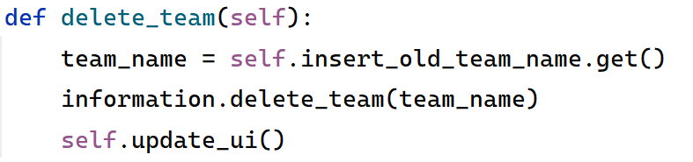  2.第二步，调用information.py中的delete_team函数，执行删除操作  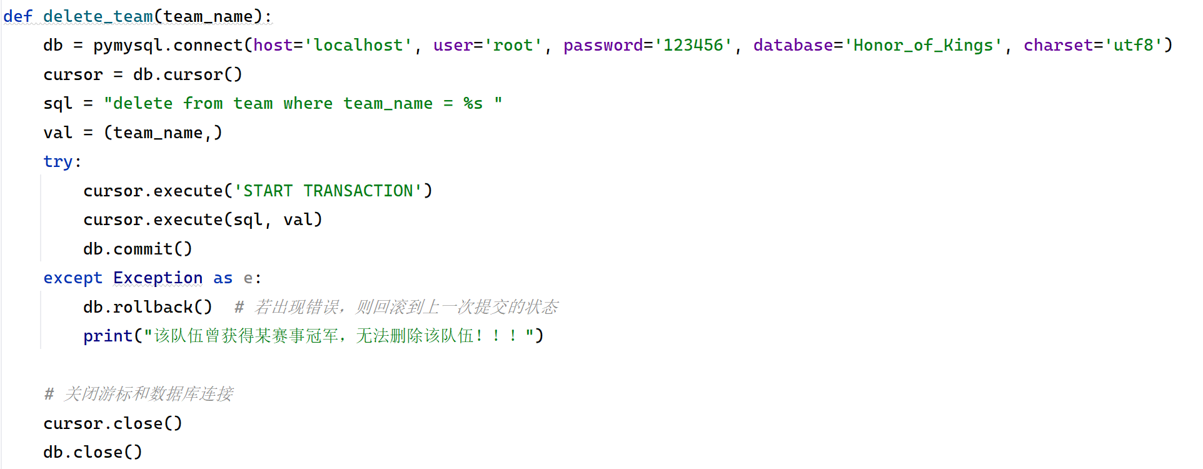
程序演示（4分）
备注

- 触发器控制下的添加操作（20分）

说明 | （1分）简要说明该操作所要完成的功能；  （2分）简要说明该触发器所要完成的功能  （1分）该操作会涉及的表（以“表名”的形式给出）。  （2分）该操作输入数据以及输入数据应该满足的条件，如：数值范围、是否为空；  （6分）实现该操作的关键代码（高级语言、SQL），截图即可；  （8分）如何执行该操作，按所述方法能够正常演示程序则给分。
功能描述
（1分）
触发器描述
（2分）
涉及的表
（1分）
输入数据  （2分） | 字段 | 规则
输入数据  （2分） | …… | ……
插入操作  源码  （3分） | （截屏）
触发器源码  （3分） | （截屏）
程序演示  （4分） | 说明：不违背触发器能够执行插入操作。
程序演示  （4分） | 说明：违背触发器要求，不能够执行插入操作，系统报错。
备注

- 存储过程控制下的更新操作（18分）

说明 | （1分）简要说明该操作所要完成的功能；  （1分）简要说明该存储过程所要完成的功能；  （2分）说明该操作涉及操作的表（必须包含两张或两张以上的关系表，以“表名形式”描述）  （1分）表连接涉及字段描述（描述方式为“表1.属性=表2.属性”）  （2分）该操作会修改字段（以“表名.字段名”的形式给出），以及修改规则，如新数值的计算方法、在何种条件下予以修改等；  （6分）实现该操作的关键代码（高级语言、SQL），截图即可；  （5分）如何执行该操作，按所述方法能够正常演示程序则给分。
功能描述（1分）
存储过程功能描述（1分）
涉及的关系表（2分）
表连接涉及字段（1）
更改字段  （2分） | 字段 | 规则
更改字段  （2分） | …… | ……
更新代码  （3分） | （截屏）
创建存储过程源码（3分） | （截屏）
存储过程执行源码  （1分） | （截屏）
程序演示（2分） | 说明：不违背存储过程，能够执行更新操作
程序演示  （2分） | 说明：违背存储过程，系统报错；
备注

- 含有视图的查询操作（15分）

说明 | （1分）简要说明该操作所要完成的功能；  （1分）简要说明建立的该视图的功能；  （2分）简要说明该操作涉及的关系数据表（以“表名”的形式给出）  （1分）简要说明表连接涉及的字段（以“表1.属性=表2.属性”）  （6分）实现该操作的关键代码（高级语言、SQL），截图即可；  （4分）如何执行该操作，按所述方法能够正常演示程序则给分。
操作功能描述（1分）
视图功能描述（1分）
涉及的关系表（2分）
表连接字段（1分）
创建视图代码（3分） | （截屏）
查询代码  （3分） | （截屏）
程序演示（4分）
备注

